Бородин Вячеслав Петрович.
Старший сержант.
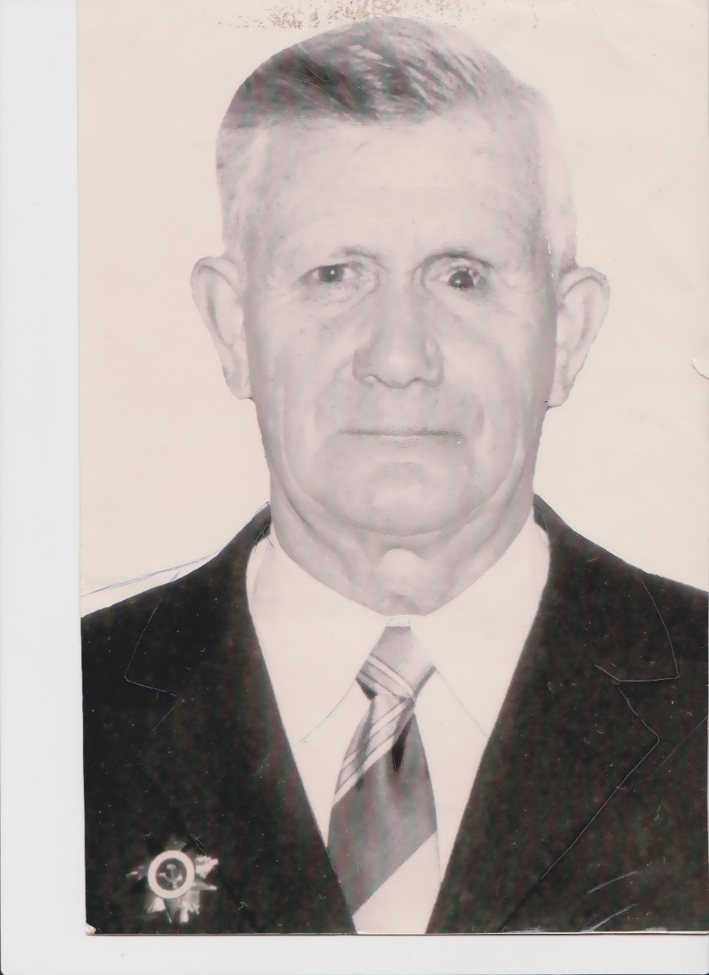
Место службы: 500 истребительный авиационный полк с 12.1942 по 08.1943 г. Брянский фронт, 1 тяжёлое ранение. Во время вылета в самолёт попал ненецкий снаряд, дед был тяжело ранен, но несмотря на это смог посадить самолет, дотянуть до своего аэродрома. В то время машины ценились больше чем люди. После госпиталя, и до конца войны работал на оборонном заводе на Урале.
Был награждён Орден Отечественной войны I степени.
Наградной документ № 87 от 06.04.1985 г.

